Documento De Funcionamiento Para StaticTest

Para no tener un proceso tan repetitivo en los documentos, cabe resaltar que el único cambia que hay entre este documento y el anterior es la implementación de static.

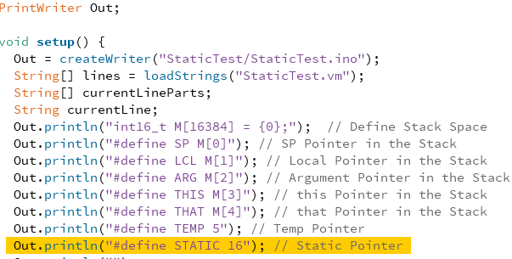

Definimos en el setup el segmento Static que acordando con nand2tetris empieza desde la posición 16 de la memoria hasta la 256 , después de esto para implementar correctamente los Push y Pop en el segmento hacemos lo siguiente:

**Push Static :**

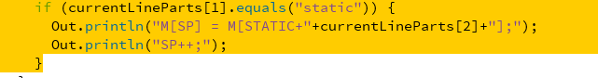

Aquí simplemente estamos haciendo que se incremente una posición en el stack del segmento y que esta tenga el numero que se encuentra en la tercera posición del archivo .Vm

**Pop Static :**

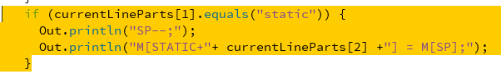

Nuevamente repetimos los pasos que ya hemos visto en los anteriores documentos para el pop así que hacemos que se decremente una posición en el stack del segmento y que esta tenga el número que se encuentra en la tercera posición del archivo .Vm

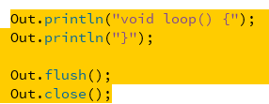

Una vez mas nos encargamos de cerrar el archivo con el flush y con el close, y también abrimos y cerramos la función loop en Arduino